Séance 4 — La paroisse : de la naissance à la mort
Histoire · CM1 · Fiche élève — Nom : ____________________ Date : __________
Question de séance : Comment la paroisse encadre-t-elle la vie des femmes et des hommes ?
Document 1 — Une paroisse médiévale  Illustration pédagogique d’une paroisse rurale médiévale.  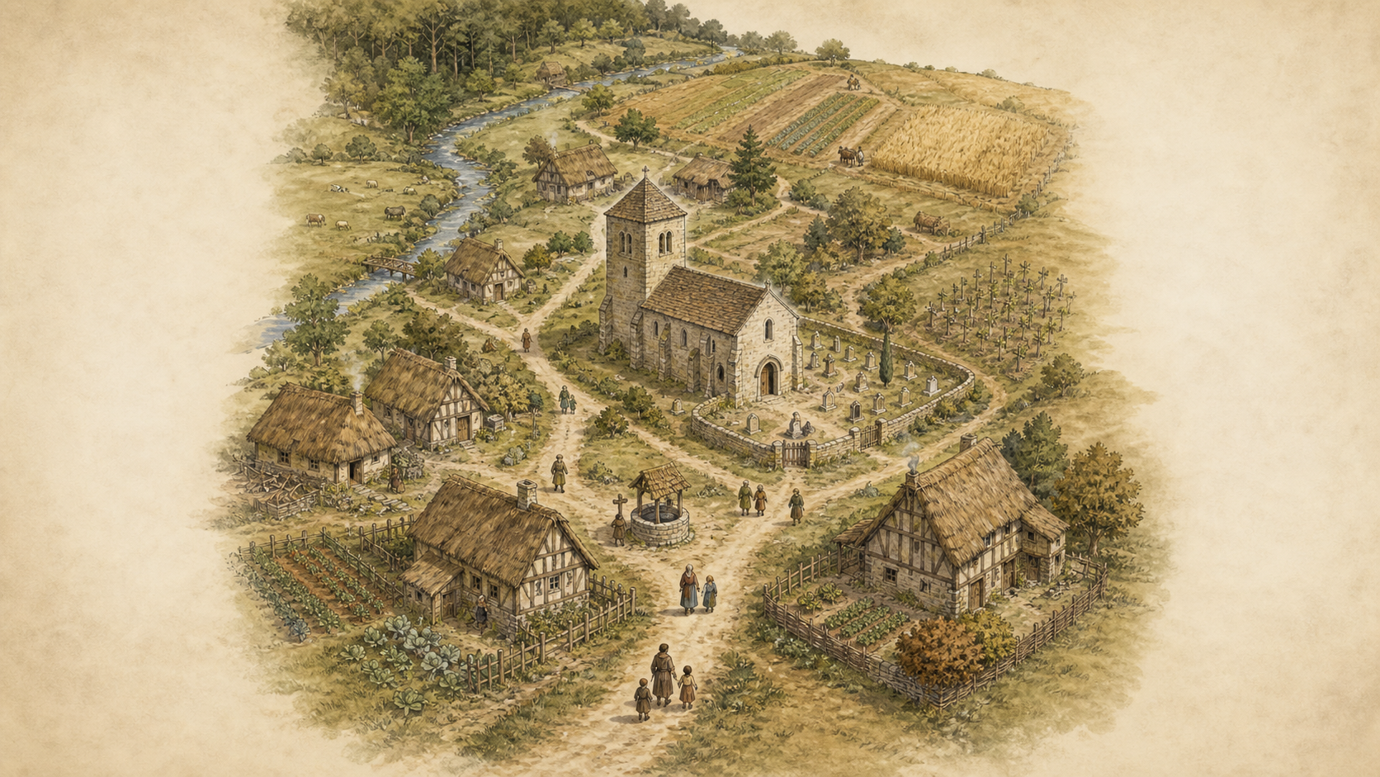  À observer : église · cimetière · maisons · terres cultivées · chemins  La paroisse est un territoire et une communauté d'habitants rassemblés autour d'une église. Un prêtre s'occupe de la paroisse. L'église accueille les offices, les fêtes et les principaux rites chrétiens ; le cimetière se trouve souvent à proximité.  QUESTION-SUSPENSE : Pourquoi la cloche de l'église concerne-t-elle tout le village, même ceux qui ne vivent pas à côté ?  1. Repère sur l’illustration l’église, le cimetière, les maisons et les terres cultivées.  ........................................................................................................  2. Observe les chemins : vers quel lieu convergent-ils ? Qu’est-ce que cela montre ?  ........................................................................................................  3. La paroisse comprend-elle seulement les maisons proches de l’église ? Justifie avec l’image et le texte.  ........................................................................................................  4. Explique comment l'église, le prêtre, la cloche et le cimetière rassemblent les habitants dans une même communauté.  ........................................................................................................ | Document 2 — Trois scènes de rites chrétiens  Détails agrandis de miniatures : 2A et 2B, vers 1290-1310 ; 2C, vers 1400-1410, légèrement postérieur à la période étudiée. J. Paul Getty Museum, images CC0.  QUESTION-SUSPENSE : Comment l'Église accompagne-t-elle Aélis et Martin de leur naissance à leur mort ?  1. Associe 2A, 2B et 2C à naissance, union ou mort. Justifie avec le repère et un détail visible.  ........................................................................................................  2. Classe les trois documents dans l'ordre d'une vie : ____ → ____ → ____.  ........................................................................................................  3. Quels personnages ou objets montrent que l'Église intervient dans ces trois moments ?  ........................................................................................................  4. À partir des trois scènes, explique comment l'Église encadre la vie des habitants.  ........................................................................................................
  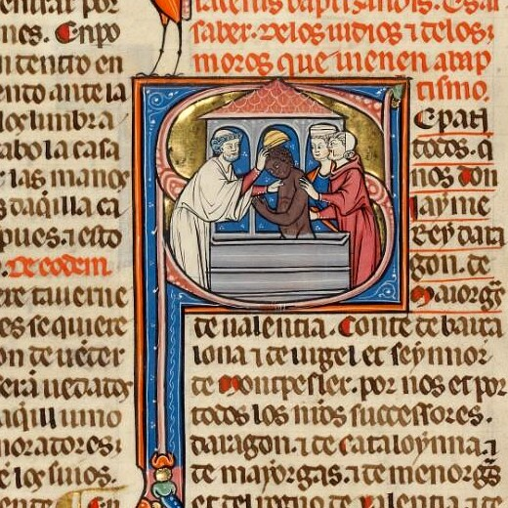  2A · eau et cuve | 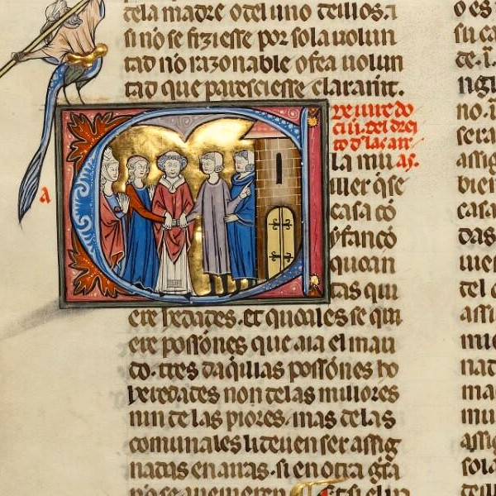  2B · couple et mains réunies | 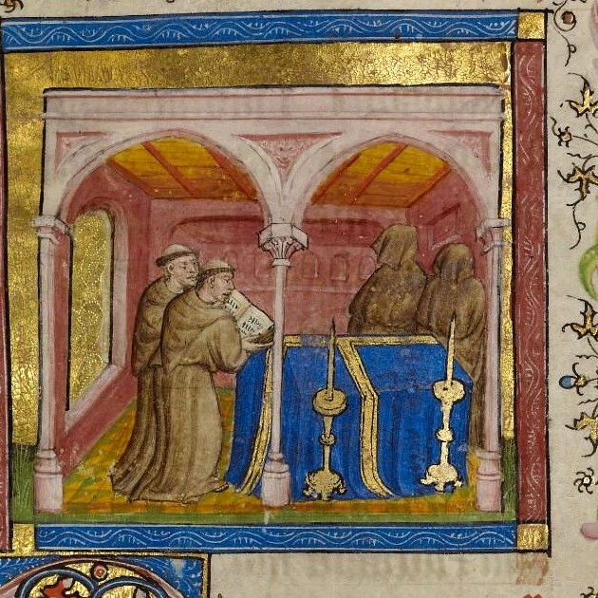  2C · cercueil et cierges

